附件1 项目预算及采购要求

合同包 | 设备名称 | 数量  （套） | 最高限价  （万元） | 交货期 | 质保期
1 | 通风橱废气排放改造 | 17 | 17*0.8=13.6 | 18自然日 | 2年
说明：
1、本项目报价：包括设备费、运输费、安装费、管理费、税金、保险等一切费用。
2、付款方式：项目验收合格后办理相关结算，根据结算资料十个工作日内支付至结算金额的80%。余结算金额20%，待正常使用三个月后无质量问题无息支付。发票应为增值税专用发票。
3、验收：按本技术要求和合同约定进行验收。

合同包1 通风橱废气排放改造技术要求
本改造项目采用活性碳吸附原理进行对废气进行净化，活性碳过滤净化箱是以聚丙烯全塑结构（pp）为主要材质，用于实验室通风柜有机废气净化。活性碳过滤净化箱与现有通风系统配套形成净化废气能力，尺寸和安装须考虑现场实际情况。

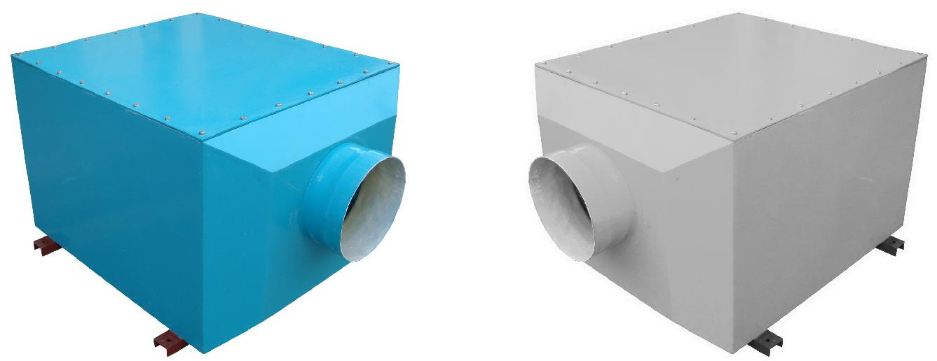

（一） 活性碳性能参数
CTC 吸附值 | % | 100-140%
苯吸附 Benzene adsorption | % | 45-65%
碘吸附值 Iodine adsorption | Mg/g | 1100-1300
比表面积 Surface area | m2/g | 1400~2400
表观密度 Bulk density | g/ml | 0.33~0.38
着火点 Ignition temperature | ℃ | 400~450
强 度 Hardness | % | 95-99.9%
灰 分 Ash | % | 3-6
水 分 Moisture content | % | 5
粒 度 Particle size | mesh | 2，3，4mm

（二）活性碳过滤净化箱为长方形结构。全塔（箱）由三部分组成，即进气段，活性碳吸附段和出气段。玻璃钢风机与塔（箱）进气管或出风管连接（正压或负压），活性碳装在塔（箱）内。
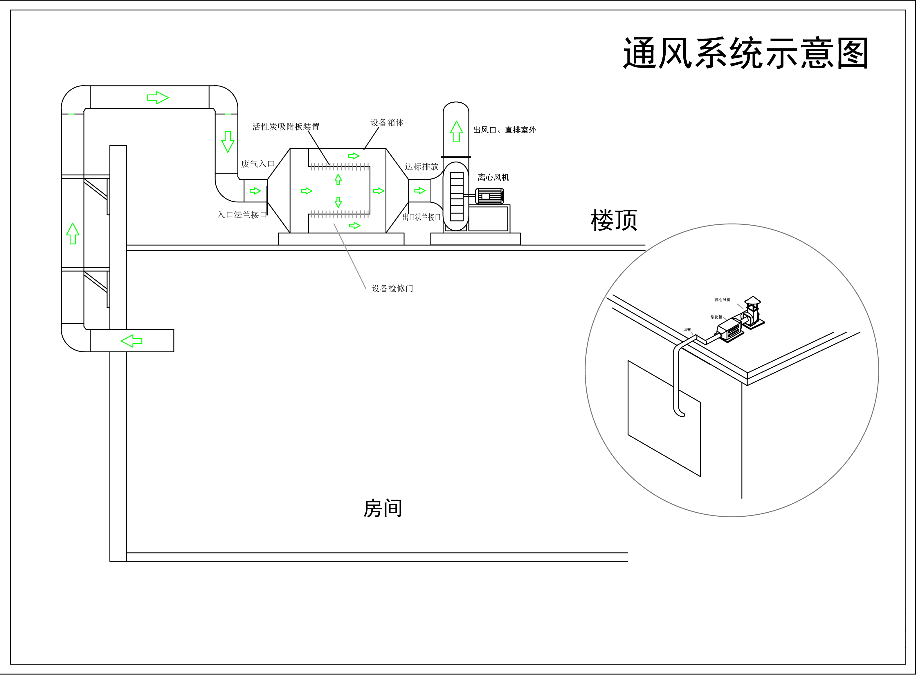
（三） 技术规格
序号 | 类别 | 说明
1 | 型号规格 | (1200-1600)*800*800mm
2 | 材质 | PP 板（10mm）
3 | 处理风量 | ≤6000m³/h
4 | 阻力 | ≤300Pa
5 | 活性炭吸收 0.4m³ | 0.4m³
6 | 进废气 C6H6≤200mg/ m³ | 吸收效果≥90%
7 | 进废气 CH2O≤250mg/ m³ | 吸收效果≥90%
8 | 进废气 NA3≤250mg/ m³ | 吸收效果≥90%
9 | 气密性 | 不得漏气
10 | 活性炭板 | 2层
11 | 活性炭板规格 | 780*780*80mm
12 | 活性炭量 | 每层20kg
（四） 安装与维护

- 安装前需按现场环境制作活性碳净化塔（箱）基础。

- 将净化塔（箱）安装于基础之上。调整标高与水平，保证与进风管水平对接，按要 求需加装软连接，减少振动带来噪音。
活性碳塔（箱）结构应便于更换塔（箱）内活性碳。

附件2 投标人报名表
投标项目名称
（编号及合同包号）
报名投标单位名称及盖章
报名投标单位联系人及联系电话
报名时间

附件3 评分标准
各投标人的总评分=A+B+C，其中价格分A为45分, 技术分B为43分,商务分C为12分。具体评分细则如下：
序号 | 评标项目 | 评标  权重 | 评价方法
一 | A投标价格  评分  45分 | 45分 | A＝T0/Tn×45  A：投标人的报价得分  Tn：投标人的评标价  T0：评标基准价，取所有有效投标中最低的评标价为投标基准价，有效投标指经评审响应招标文件资格和技术/商务要求并低于采购人控制价的投标  *计算分数时四舍五入取小数点后两位。
二 | 技术部分评分B（满分43分，B=B1+B2+B3）技术部分最终得分低于技术部分总分70%（含70%）的投标人，视为未实质性响应招标文件要求，为无效标处理。
B1 | 设备性能、技术参数和设备质量  （满分35分） | 35分 | 根据各投标人所投设备性能以及技术参数和设备质量对招标文件各项基本要求（附件1项目预算及采购要求中具体技术要求细项条款要求）的逐项响应承诺等方面情况由评委进行评议评分，投标人所投设备完全满足招标文件技术规范及要求的，得35分。有负偏离情况的，评标委员会将根据该技术参数的负偏离对所投标设备的使用影响程度进行以下扣分：  标注“★”号的技术参数有一个或一个以上“★”不满足的，则视为无效投标。未标注“★”号的技术参数每负偏离一项扣2分，本项得分低于25分的视为技术参数实质性不满足招标文件要求，无效标标处理。
B2 | 产品的佐证资料  （满分4分） | 4分 | （1） 彩页资料完整且能佐证所投标产品的主要技术参数及功能得4分；  （2）彩页资料或相关复印件仅能部分佐证所投标产品的主要技术参数及功能得2分；  （3）无提供彩页资料，或提供的彩页资料与所投设备的规格型号不一致，或彩页资料及相关复印件不能佐证所投标产品的主要技术参数及功能为0分；
B3 | 产品配置、技术先进性  （满分4分） | 4分 | 横向比较所投产品的技术先进性、配置的合理性、齐全性、备件提供情况，由评标专家在0-4之间评分。
三 | 商务部分评分C（满分12分，C=C1+C2+C3）
C1 | 业绩情况  （满分6分） | 6分 | 评委会根据所提供的投标产品近三年（日期以验收报告为准）在国内所完成的与本次投标同类设备的销售业绩情况进行打分，每提供一份得1分，满分6分（其中合同占3分、验收报告占3分）。招标人需提供采购合同文本复印件,以及能证明该业绩项目采购人验收合格的相关文件复印件。原件备查。
C2 | 质保期  （满分3分） | 3分 | 投标人所投设备的保修期必须满足招标的要求，在此基础上每增加1年加1分，最高得3分。未增加保修期的不得分。
C3 | 售后服务、  技术培训  承诺  （满分3分） | 2分 | 根据投标人对其售后服务的专业性、可能性、快捷性及维修响应时间、维修方式、质保期后维修服务的项目及费用承诺）由评标专家在0-2分之间打分。
C3 | 售后服务、  技术培训  承诺  （满分3分） | 1分 | 根据投标人提供的培训方案的可行性、合理性、实用性等方面情况，由评委在0-1分之间进行打分，未提供技术培训承诺的视同响应招标文件要求，本项得0分。

